Углы

- Найдите угол АСО, если его сторона СА касается окружности, О — центр окружности, а дуга AD окружности, заключённая внутри этого угла, равна 100°.
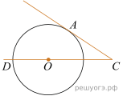

2.
Найдите величину угла AOE, если OE — биссектриса угла AOC, OD — биссектриса угла COB.
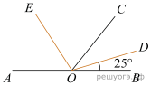

3. На сторонах угла BAC и на его биссектрисе отложены равные отрезки и AD. Величина угла BDC равна 160°. Определите величину угла BAC.

4.
В треугольнике АВС углы А и С равны 40° и 60° соответственно. Найдите угол между высотой ВН и биссектрисой BD.
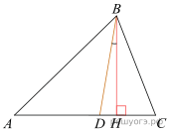

5. В треугольнике АВС углы А и С равны 20° и 60° соответственно. Найдите угол между высотой ВН и биссектрисой BD.
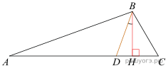

- Треугольники
1. В прямоугольном треугольнике ABC с прямым углом C известны катеты: 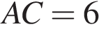, 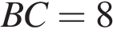. Найдите медиану CK этого треугольника.

2. Медианы треугольника ABC пересекаются в точке M. Найдите длину медианы, проведённой к стороне BC, если угол BAC равен 47°, угол BMC равен 133°, 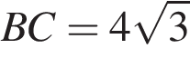.

3. Окружность проходит через вершины А и С треугольника АВС и пересекает его стороны АВ и ВС в точках К и Е соответственно. Отрезки АЕ и СК перпендикулярны. Найдите ∠КСВ, если ∠АВС = 20°.

4. В треугольнике ABC угол С равен 90°, радиус вписанной окружности равен 3. Найдите площадь треугольника ABC, если AB = 15.

5. Прямая AD, перпендикулярная медиане ВМ треугольника АВС, делит её пополам. Найдите сторону АС, если сторона АВ равна 4.

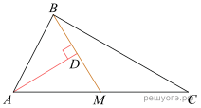

6. Отрезки AB и DC лежат на параллельных прямых, а отрезки AC и BD пересекаются в точке M. Найдите MC, если AB = 16, DC = 24, AC = 25 .

7. Найдите отношение двух сторон треугольника, если его медиана, выходящая из их общей вершины, образует с этими сторонами углы в 30° и 90°.

8. Высота треугольника разбивает его основание на два отрезка с длинами 8 и 9. Найдите длину этой высоты, если известно, что другая высота треугольника делит ее пополам.

9. В треугольнике ABC угол С равен 90°, радиус вписанной окружности равен 2. Найдите площадь треугольника ABC, если AB = 12.

10. Отрезки AB и DC лежат на параллельных прямых, а отрезки AC и BD пересекаются в точке M. Найдите MC, если AB = 13, DC = 65, AC = 42.

11. Точка H является основанием высоты BH, проведённой из вершины прямого угла B прямоугольного треугольника ABC. Окружность с диаметром BH пересекает стороны AB и CB в точках P и K соответственно. Найдите PK, если BH = 11.

